“MATERIAL DE APOYO, MATEMÁTICAS”
¿Qué son los números enteros?

En la vida se nos presentan muchas veces situaciones que no pueden expresarse mediante los números naturales. En este caso se necesitan otro tipo de números, que son los números enteros.

Los números enteros son:

- Positivos: +1, +2, +3, +4, +5,....
- Negativos: -1, -2, -3, -4, -5,....
- El cero: 0. (El cero es el único número que no es ni positivo ni negativo).

¿En qué utilizamos los números naturales?
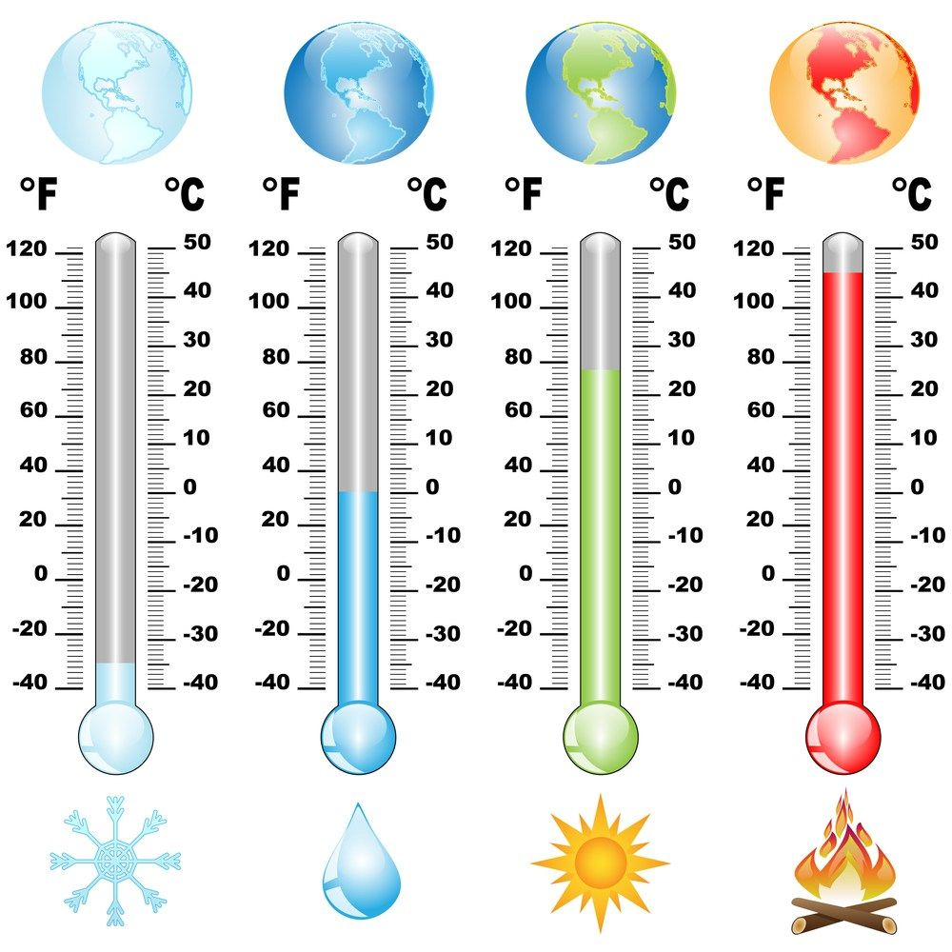
- Valores de temperaturas (-7º, siete grados por debajo de cero; +3º, tres grados por encima de cero).

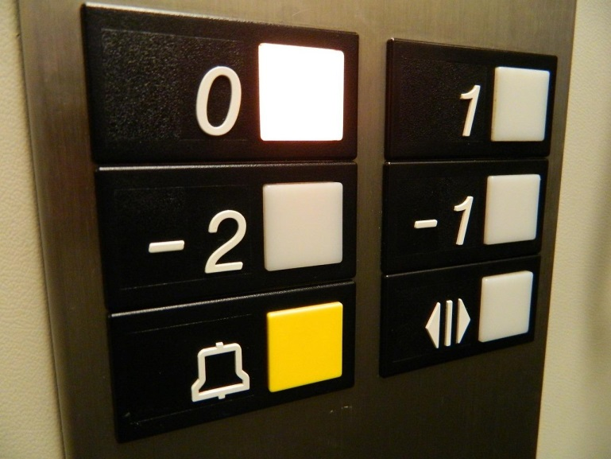
- Plantas de edificios (-1, planta por debajo de la calle; +5, cinco plantas por encima).

- Los años en las líneas del tiempo (-1.500 = 1.500 años a.C.).

- Los números positivos expresan situaciones relacionadas con ‘sumar’, ‘tener’, ‘estar por encima de’, etc. En cambio, los negativos se relacionan con situaciones de ‘restar’, ‘deber’, ‘estar por debajo de’, ‘gastar’, etc.
Los números enteros positivos (+2, +6…) se pueden escribir sin usar el signo (2, 6…).
Representación gráfica y ordenación de números enteros

Los números enteros se representan, de forma ordenada, sobre una recta llamada la recta numérica:
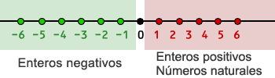

Enteros positivos o números naturales
Enteros negativos
Cero

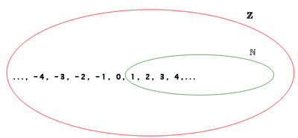
Dado que los enteros contienen los enteros positivos, se considera a los números naturales como un subconjunto de los enteros.

Valor absoluto de un número entero
El valor absoluto de un número entero es el número natural que resulta al suprimir su signo.
El valor absoluto lo escribiremos entre barras verticales.
Ejemplo:

Insta Momento:

